Vilniaus miesto šilumos tiekimo tinklų nuo
ŠK 91230 iki ŠK 91322 (Verkių-Žirmūnų g.) rekonstrukcijos
Techninės užduoties
2 priedas

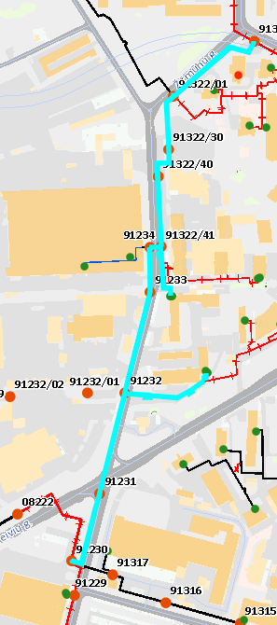
Schema

